Calentador solar para agua y pasteurizador
(Hecho a partir de materiales cotidianos reciclables)
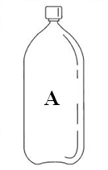
1
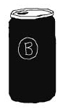
EQUIPO Y HERRAMIENTAS
- Tijeras.
- Cuchillo.
- Adhesivo vinílico.
- Termómetro (de -10 hasta 110° C).
MATERIALES
- Botella de plástico transparente.
(Bebida gaseosa de 1,5 o 2 litros)
- Lata de gaseosa o cerveza de aluminio. Un trozo de cartón grueso (3 o 4 mm.) de: 61 cm. x 81 cm.
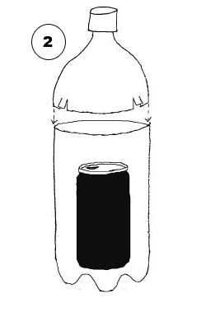
- Hoja de aluminio.
(El foil que se usa comúnmente en la cocina)

INSTRUCCIONES:
Cortar la parte superior de la botella de plástico, justo 2,5 cm debajo de donde se hace recta.
Cortar luego 4 aletas de 1,5 cm. de ancho por 2,5 cm. de largo, en la parte superior (según se muestra en la figura1)
Pintar la lata de aluminio con pintura negra. También se logra el mismo efecto ahumándola con la llama de una vela.
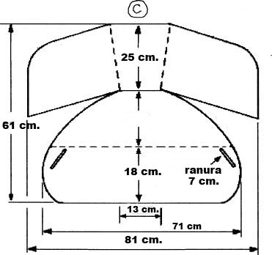
Llenar con agua la latita negra, introducir el termómetro (de tal manera que sea visible la escala para poder tomar periódicamente lecturas) y colocar todo en la parte inferior de la botella cortada.
Insertar la parte superior de la botella, con las aletas abiertas hacia afuera y ajustarla (ver fig.2).
Para hacer el Reflector (C), partir de una pieza de cartón corrugado (3 o 4 mm.) de 61 cm. x 81 cm.
Forrar el cartón con la hoja de aluminio, pegándola con engrudo común o adhesivo vinílico.Evitar que se formen pliegues o se arrugue el foil. La parte brillante debe quedar hacia arriba.
Cortar y plegar el cartón según se muestra. Hacer las ranuras un poco más pequeñas y estrechas de forma tal que las aletas encajen en ellas firmemente.
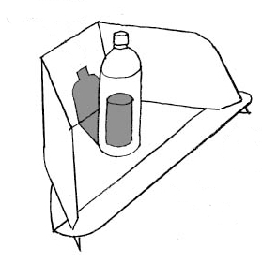
Colocar la botella así preparada en el reflector (C) y exponer el conjunto al sol. Tratar en todo momento que la sombra que proyecta la botella esté en el centro del panel trasero (D).
Para el proceso de pasteurización el agua debe ser calentada hasta 70°C durante al menos quince minutos.
Se sugiere construir una tabla de calentamiento a partir de los datos obtenidos (la frecuencia entre una lectura y otra puede ser de unos 5 minutos o menos) Confeccionar luego una gráfica representativa. Utilizar EXCEL para trabajar con los resultados.
D

